tomcat下摘要认证（数据库配置用户角色）+java代码模拟请求

http Digest认证
1. 如果你不明白摘要认证，可以看看这个网站：【http://zh.wikipedia.org/wiki/HTTP摘要认证】

2. 这篇文章解决了什么呢？①基于tomcat的摘要认证配置 ②用户名与角色存储到数据库中 ③java代码模拟客户端请求服务端；好了，让我们一起来理解摘要认证原理吧。

3. 怎么给自己的资源（被请求的文件）加上摘要认证呢？且按照下面一步步配置：
- 准备好环境，我的环境是：linux虚拟机+tomcat7.0+mysql+jdk1.7
- 需要在mysql数据库中插入这两张表，并且需要在里面加入几条数据，我想这肯定难不倒你们的，贴出我的表结构吧。
- 用户表：
CREATE TABLE `TNt_tomcat_users` (
`TNc_user_name` varchar(20) NOT NULL,
`TNc_user_pass` varchar(64) NOT NULL,
PRIMARY KEY (`TNc_user_name`)
) ENGINE=MyISAM DEFAULT CHARSET=utf8;

- 角色表：
CREATE TABLE `TNt_tomcat_roles` (
`TNc_user_name` varchar(20) NOT NULL,
`TNc_role_name` varchar(20) NOT NULL,
PRIMARY KEY (`TNc_user_name`,`TNc_role_name`)
) ENGINE=MyISAM DEFAULT CHARSET=utf8;

- 用户数据：
insert into TNt_tomcat_users (TNc_user_name, TNc_user_pass) values ( 'zhang3', '123456');
insert into TNt_tomcat_users (TNc_user_name, TNc_user_pass) values ( 'li4', '123456');

- 角色数据：
insert into TNt_tomcat_roles (TNc_user_name, TNc_role_name) values ( 'zhang3', 'ADMIN');
insert into TNt_tomcat_roles (TNc_user_name, TNc_role_name) values ( 'zhang3', 'USER');
insert into TNt_tomcat_roles (TNc_user_name, TNc_role_name) values ( 'li4', 'USER');
commit;

- 在你的WEB工程"WebContent"-->"META-INF"下新建一个文件，文件名为：context.xml，请在里面配置以下信息（tomcat会启动时会加载这个文件，记得这个节点大小写敏感）：
Xml代码
- 在web.xml中配置以下信息：
- <?xml version="1.0" encoding="UTF-8"?>
- <Context path="/tnDigest">
- <Realm className="org.apache.catalina.realm.JDBCRealm"
- connectionName="thinknet" connectionPassword="thinknet1234"
- connectionURL="jdbc:mysql://192.168.0.30:3306/TNd_platform?useUnicode=true&amp;characterEncoding=utf8"
- driverName="com.mysql.jdbc.Driver" roleNameCol="TNc_role_name"
- userCredCol="TNc_user_pass" userNameCol="TNc_user_name" userRoleTable="TNt_tomcat_roles" userTable="TNt_tomcat_users" />
- </Context>

Xml代码
- <!-- 设置需要认证的范围 -->
- <security-constraint>
- <display-name>TN Auth</display-name>
- <web-resource-collection>
- <web-resource-name>Protected Area</web-resource-name>
- <url-pattern>/ps/*</url-pattern>
- <url-pattern>/health/*</url-pattern>
- <url-pattern>/door/*</url-pattern>
- <url-pattern>/consume/*</url-pattern>
- <url-pattern>/app/*</url-pattern>
- <url-pattern>/poll/*</url-pattern>
- <http-method>DELETE</http-method>
- <http-method>GET</http-method>
- <http-method>POST</http-method>
- <http-method>PUT</http-method>
- </web-resource-collection>
- <auth-constraint>
- <role-name>ADMIN</role-name>
- <role-name>USER</role-name>
- </auth-constraint>
- </security-constraint>

- <!-- 设置该Web应用使用到的角色 -->
- <security-role>
- <role-name>ADMIN</role-name>
- </security-role>
- <security-role>
- <role-name>USER</role-name>
- </security-role>

- <!-- 摘要认证方式 -->
- <login-config>
- <auth-method>DIGEST</auth-method>
- <realm-name>www.think-net.cn</realm-name>
- </login-config>

- 如果按照上面你去启动tomcat这时会出错，报缺少ClassNotFoundException：com.mysql.jdbc.Driver；所以你得把mysql的驱动包（mysql-connector-java-5.1.7-bin.jar）放到{tomcat}/lib目录下
- 至此就已经完成了HTTP 摘要认证配置。
4. 让我们来请求刚刚设置需要认证的资源，看看浏览器会提示你什么：

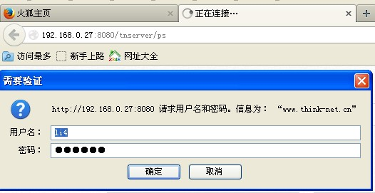

5. 当你输入正确的用户名与密码确定之后，你的请求得到服务器的认可，即可看到服务端响应的资源信息，不然你会得到一个错误码为401的信息，401表示你无权限访问该资源。

6. 如果你需要用代码访问一个带有摘要认证的资源时，如何编写这样的代码？你如果够认真的看完了【http://zh.wikipedia.org/wiki/HTTP摘要认证】这个链接中的介绍，或许就会知道要在你的request中加上一个头信息，它为Authorization（授权）、关键你得认真的加密得到一个response（下面讲解），在浏览器中你请求成功之后按“F12”看看你的request（请求）header（头）中有Authorization值，请注意红色部分，如图所示：
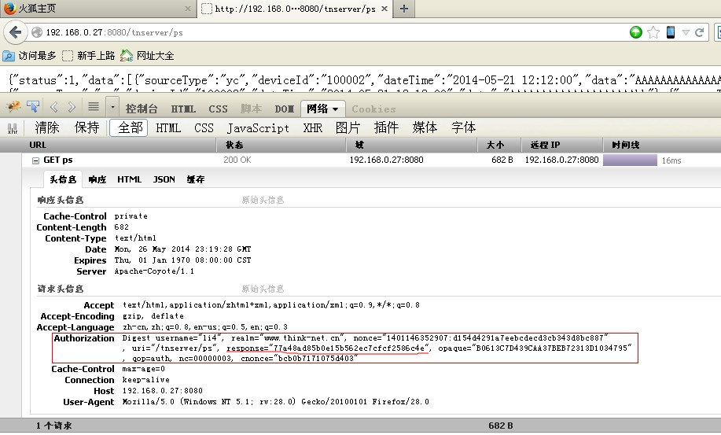
1.2

7. 上图header-Authorization中有一个“response”这个值你可以理解成一个复杂的密码，它是由很多信息组装得来的，并且还有先后顺序，它是认证基准；整个校验过程是这样的（用自己与维基百科中得出的总结，这里以浏览器为客户端）：在浏览器中输入http://192.168.0.27:8080/tnserver/ps，回车之后浏览器开始发送HTTP GET请求到对应的服务端，服务端由于需要摘要认证，这时会从客户端请求头中获得Authorization，由于刚开始客户端请求头中是没有带Authorization认证信息的，所以服务端会响应一个状态码为401的信息给客户端（浏览器），浏览器解析得知需要认证之后，会弹出一个框让用户输入”用户名与密码“，当输入完成并且点击确定之后，浏览器会拿到用户输入的用户名与密码，这没完，真正认证才刚刚开始；上面我已经说的比较清楚了，Authorization头中的response值是认证基准，所以浏览器必须要计算（组合加密）出这个值，这个值是由以下三个表达式得到的，HA1=MD5(username:realm:password)、HA2=MD5(method:uri)、response=(HA1:nonce:nc:cnonce:qop:HA2)，username与password就是用户输入的用户名与密码（即数据库中的用户名与密码）；realm就是你在web.xml中配置的一个域地址（www.think-net.cn这个好像可以任意设置）；method是你请求的类型（HTTP 方法主要有四种GET、POST、PUT、DELETE；HEAD、OPTIONS、TRACE、PATCH[这四种不常用]）我示例中为GET请求；uri为你请求的资源地址，但不需要hostname与port，我示例中为/tnserver/ps；HA1与HA2为通过MD5加密得出来的密文；nonce为服务端产生的一个随机数；nc为客户端产生的随机计数；cnonce为客户端产生的随机数；qop为质量保护，我示例中采用的是auth方式，如果你的不是这种方式，请不要按照上面的公式计算。关于最后一个表达式与维基百科中的有些不同，其实是一样的只是维基百科说得更加形象，而我是按照原始请求名称来表示的，如nc=nonceCount、cnonce=clientNonce，表达式中的冒号都是必须拼凑一起加密的。好了讲完了表达式得出了response，客户端就开始拼凑Authorization头，正确完整的Authorization头信息为上图1.2红色部分那样，客户端必须要带上username、response、uri、nc、cnonce这些信息，当然realm、nonce、opaque、qop这些信息也是非常重要的，如果其中任何信息不对都会导致认证失败；客户端完成认证头信息之后继续请求服务端上的资源，服务端收到请求之后开始解析请求Authorization头中的信息，这时服务端会从数据库中查找这个用户与密码，并且按照与客户端一样的表达式算出response，两者比较，如果匹配说明认证通过，如果不匹配则继续返回状态码为401的信息给客户端。

8. 以上红色字体介绍的原理，如果有兴趣可以认真看看，我知道还是会有人不会认真的看完以上文字，或是只是粗略的看一下，并没有完全理解，虽然比较简单，但往往小的问题才是阻碍进步的绊脚石，但我为了不让大家出错，或是让以后的我直接快速回忆我贴出以上表达式的示例：

Java代码
- String HA1 = MD5Object.encrypt("li4"+ ":"
- + "www.think-net.cn" + ":" + "123456");

- String HA2 = MD5Object.encrypt("GET:" + "/tnserver/ps");

- String response = MD5Object.encrypt(HA1 + ":" + "1401146352907:d154d4291a7eebcdecd3cb343d8bc887" + ":"
- + "00000003" + ":" + "bcb0b7171075d403" + ":"
- + "auth" + ":" + HA2);

9. 说了这么多，该把模拟访问代码贴出来了（由于这次是测试代码，所以我没有把代码写规范，代码规范乃是衡量一个好程序员的重要标准之一，我不源承认下面是我写的代码，因为它不够完整性）：
主体代码：

Java代码
- public static void main(String[] args) throws Exception
- {
- DefaultHttpClient defHttp = new DefaultHttpClient();
- HttpHost httpHost = new HttpHost("192.168.0.27", 8080,"http");
- String uri = "/tnserver/ps";
- HttpGet httpGet = new HttpGet(uri);

- HttpResponse response = defHttp.execute(httpHost, httpGet);
- System.out.println(response.getStatusLine().getStatusCode());
- // 如果服务端返回401（鉴权失败）
- if (response.getStatusLine().getStatusCode() == 401)
- {
- // 服务端响应头中会带有一个WWW-Authenticate的信息
- Header[] authHeaders = response.getHeaders("WWW-Authenticate");
- Header authHeader = authHeaders[0];
- System.out.println(authHeader.getValue());

- // WWW-Authenticate value中有很多信息，如nonce、qop、opaque、realm信息
- Map<String, String> maps = getMapByKeyArray(authHeader.getValue()
- .split(","));

- maps.put("username", "li4");

- maps.put("nc", "00000002");
- maps.put("cnonce", "6d9a4895d16b3021");
- maps.put("uri", uri);
- maps.put("response", getResponse(maps));

- // 开始拼凑Authorization 头信息
- StringBuffer authorizationHaderValue = new StringBuffer();
- authorizationHaderValue
- .append("Digest username=\"")
- .append(maps.get("username"))
- .append("\", ")
- .append("realm=\"")
- .append(maps.get("realm"))
- .append("\", ")
- // .append("nonce=\"").append(maps.get("nonceTime")).append(maps.get("nonce")).append("\", ")
- .append("nonce=\"").append(maps.get("nonce"))
- .append("\", ").append("uri=\"").append(maps.get("uri"))
- .append("\", ").append("response=\"")
- .append(maps.get("response")).append("\", ")
- .append("opaque=\"").append(maps.get("opaque"))
- .append("\", ").append("qop=").append(maps.get("qop"))
- .append(", ").append("nc=").append(maps.get("nc"))
- .append(", ").append("cnonce=\"")
- .append(maps.get("cnonce")).append("\"");

- System.out.println(authorizationHaderValue.toString());

- defHttp = new DefaultHttpClient();

- // 添加到请求头中
- httpGet.addHeader("Authorization",
- authorizationHaderValue.toString());

- // 请求资源
- response = defHttp.execute(httpHost, httpGet);
- // 打印响应码
- System.out.println(response.getStatusLine().getStatusCode());
- // 打印响应的信息
- System.out.println(readResultStreamString(response.getEntity(),
- defHttp));
- }

- }

- /**
- * 通过HTTP 摘要认证的算法得出response
- * @return String
- */
- public static String getResponse(Map<String, String> maps) throws Exception
- {
- String HA1 = MD5Object.encrypt(maps.get("username") + ":"
- + maps.get("realm") + ":" + "123456");
- System.out.println("HA1：" + HA1);

- String HA2 = MD5Object.encrypt("GET:" + maps.get("uri"));
- System.out.println("HA2:" + HA2);

- String response = MD5Object.encrypt(HA1 + ":" + maps.get("nonce") + ":"
- + maps.get("nc") + ":" + maps.get("cnonce") + ":"
- + maps.get("qop") + ":" + HA2);
- System.out.println(response);
- return response;
- }

- public static String getValueByName(String resourceStr)
- {
- return resourceStr.substring(resourceStr.indexOf("\"") + 1,
- resourceStr.lastIndexOf("\""));

- }

- public static Map<String, String> getMapByKeyArray(String[] resourceStr)
- {
- Map<String, String> maps = new HashMap<String, String>(8);
- for (String str : resourceStr)
- {
- if (str.contains("realm"))
- {
- maps.put("realm", getValueByName(str));
- }
- else if (str.contains("qop"))
- {
- maps.put("qop", getValueByName(str));
- }
- else if (str.contains("nonce"))
- {
- maps.put("nonce", getValueByName(str));
- // maps.put("nonce", getValueByName(str, "nonce"));
- // maps.put("nonceTime", getValueByName(str, "nonceTime") + ":");
- }
- else if (str.contains("opaque"))
- {
- maps.put("opaque", getValueByName(str));
- }
- }

- return maps;
- }

- /**
- * 用于读取字符串响应结果
- *
- * @return String
- *
- * @throws IOException
- */
- protected static String readResultStreamString(HttpEntity httpEntity,
- DefaultHttpClient defaultHttpClient) throws IOException
- {
- String result = null;
- InputStream resultStream = null;

- ByteArrayOutputStream outputStream = null;
- try
- {
- resultStream = httpEntity.getContent();

- outputStream = new ByteArrayOutputStream(45555);

- byte[] temp = new byte[4096];
- int length = resultStream.read(temp);
- while (length > 0)
- {
- outputStream.write(temp, 0, length);

- length = resultStream.read(temp);
- }

- defaultHttpClient.getConnectionManager().shutdown();
- }
- catch (IOException ioEx)
- {
- throw new IOException(ioEx);
- }
- finally
- {
- if (null != resultStream)
- {
- try
- {
- resultStream.close();
- }
- catch (Exception ex)
- {
- resultStream = null;
- }
- }
- }

- if (null != outputStream)
- {
- result = outputStream.toString();
- }
- return result;
- }
MD5帮助类：
Java代码
- package cn.thinknet.utils.encrypt;

- import java.security.MessageDigest;
- import java.security.NoSuchAlgorithmException;
- /*
- * MD5 算法
- */
- public class MD5Object {

- // 全局数组
- private final static String[] strDigits = { "0", "1", "2", "3", "4", "5",
- "6", "7", "8", "9", "a", "b", "c", "d", "e", "f" };

- public MD5Object() {
- }

- // 返回形式为数字跟字符串
- private static String byteToArrayString(byte bByte) {
- int iRet = bByte;
- // System.out.println("iRet="+iRet);
- if (iRet < 0) {
- iRet += 256;
- }
- int iD1 = iRet / 16;
- int iD2 = iRet % 16;
- return strDigits[iD1] + strDigits[iD2];
- }

- // 转换字节数组为16进制字串
- private static String byteToString(byte[] bByte) {
- StringBuffer sBuffer = new StringBuffer();
- for (int i = 0; i < bByte.length; i++) {
- sBuffer.append(byteToArrayString(bByte[i]));
- }
- return sBuffer.toString();
- }

- public static String encrypt(String strObj) {
- String resultString = null;
- try {
- resultString = new String(strObj);
- MessageDigest md = MessageDigest.getInstance("MD5");
- // md.digest() 该函数返回值为存放哈希值结果的byte数组
- resultString = byteToString(md.digest(strObj.getBytes()));
- } catch (NoSuchAlgorithmException ex) {
- ex.printStackTrace();
- }
- return resultString;
- }
- }

如果你需要使用以上代码，你要得到这几jar包：httpclient-4.0.jar、httpcore-4.0.1.jar、httpmime-4.0.jar。好了，祝你成功！

